ЧЕЛЯБИНСКАЯ ОБЛАСТЬ

АДМИНИСТРАЦИЯ
ЗЛАТОУСТОВСКОГО ГОРОДСКОГО ОКРУГА
ПОСТАНОВЛЕНИЕ

06.09.2024 г. | № | 246-П/АДМ
г.Златоуст
О внесении изменений в постановление администрации Златоустовского городского округа Челябинской области от 29 декабря 2020 г.
№ 575-П/АДМ «Об утверждении перечней муниципальных услуг
и государственных услуг, переданных органами исполнительной власти Челябинской области для исполнения органам местного самоуправления, предоставление которых организуется
в многофункциональном центре предоставления государственных
и муниципальных услуг на территории Златоустовского городского округа,
и признании утратившими силу некоторых постановлений Администрации Златоустовского городского округа»

В целях приведения постановления администрации Златоустовского городского округа к требованиям постановления правительства Челябинской области от 18.07.2012 г. № 380-П «Об утверждении Перечня государственных услуг, предоставление которых организуется в областном государственном автономном учреждении «Многофункциональный центр предоставления государственных и муниципальных услуг Челябинской области»,
ПОСТАНОВЛЯЮ:
1. Внести в приложение 2 к постановлению администрации Златоустовского городского округа Челябинской области от 29 декабря 2020 г. № 575-П/АДМ «Об утверждении перечней муниципальных услуг
и государственных услуг, переданных органами исполнительной власти Челябинской области для исполнения органам местного самоуправления, предоставление которых организуется в многофункциональном центре предоставления государственных и муниципальных услуг на территории Златоустовского городского округа, и признании утратившими силу некоторых постановлений Администрации Златоустовского городского округа»
(в редакции от 13.03.2024 г. № 60-П/АДМ) следующие изменения:
1) дополнить строкой 37-8 следующего содержания:
37-8 |  | Оказание государственной социальной помощи  на основании социального контракта
2. Пресс-службе администрации Златоустовского городского округа (Валова И.А.) опубликовать настоящее постановление в официальных средствах массовой информации и разместить на официальном сайте Златоустовского городского округа в сети «Интернет».
3. Организацию и контрольвыполнения настоящего постановления возложить на заместителя главы Златоустовского городского округа
по социальным вопросам Ширкову Н.А.

Глава  Златоустовского городского округа | 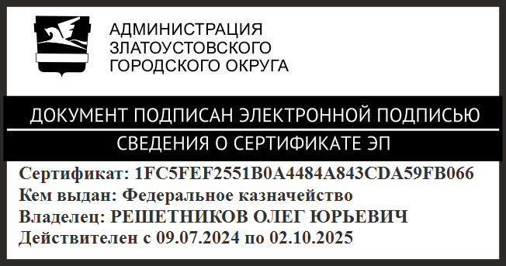 | О.Ю. Решетников

Рассылка: Ширкова Н.А., ПУ, ФУ, УСЗН, пресс-служба, прокуратура, ОГАУ «МФЦ»

